Tiết 1: Tiếng việt
VIẾT: QUAN SÁT CÂY CỐI.
I. YÊU CẦU CẦN ĐẠT.
1. Yêu cầu về kiến thức kĩ năng
- Biết quan sát cây cối để lập dàn ý, viết bài văn miêu tả cây cối (ở những bài sau) được tốt hơn.
- Phát triển năng lực ngôn ngữ.
- Biết vận dụng kiến thức từ bài học để vận dụng vào thực tiễn: Biết trao đổi với người thân khi quan sát về cây cối.
2. Yêu cầu về năng lực phẩm chất
- Năng lực tự chủ, tự học: Tích cực học tập, tiếp thu kiến thức để thực hiện tốt nội dung bài học.
- Năng lực giải quyết vấn đề và sáng tạo: Nâng cao kĩ năng tìm hiểu đặc điểm và câu chủ đề trong đoạn văn, vận dụng bài đọc vào thực tiễn.
- Năng lực giao tiếp và hợp tác: Phát triển năng lực giao tiếp trong trò chơi và hoạt động nhóm.
- Phẩm chất nhân ái: Thông qua bài học, biết trân trọng nét riêng của cây cối trong cuộc sống.
- Phẩm chất chăm chỉ: Có ý thức tự giác trong học tập, trò chơi và vận dụng.
- Phẩm chất trách nhiệm: Biết giữ trật tự, lắng nghe và học tập nghiêm túc.
II. ĐỒ DÙNG DẠY HỌC.
- Kế hoạch bài dạy, bài giảng Power point, ti vi,máy tính
- SGK và các thiết bị, học liệu phụ vụ cho tiết dạy.
III. HOẠT ĐỘNG DẠY HỌC.
Hoạt động của giáo viên | Hoạt động của học sinh
1. Khởi động:
- Mục tiêu:
+ Tạo không khí vui vẻ, khấn khởi trước giờ học.
+ Kiểm tra kiến thức đã học của học sinh ở bài trước.
- Cách tiến hành:
- GV đặt câu hỏi:  + Nhà con có trồng cây không?  + Đó là những loài cây nào? Hãy kể tên các loài cây đó?  - GV Nhận xét, tuyên dương.  - GV dùng tranh minh họa hoặc dựa vào trò chơi để khởi động vào bài mới. | - HS tham gia trò chơi  + Nhà con có trồng rất nhiều cây cối  + Cây nhãn, chuối, na, vải….  - HS lắng nghe.  - Học sinh thực hiện.
2. Khám phá.
- Mục tiêu:
+ Biết quan sát cây cối để lập dàn ý, viết bài văn miêu tả cây cối (ở những bài sau) được tốt hơn.
+ Phát triển năng lực ngôn ngữ.
- Cách tiến hành:
* Chuẩn bị:  - GV yêu cầu HS lựa chọn cây để quan sát  - GV tổ chức cho HS quan sát qua hình ảnh, hoặc quan sát trực tiếp tại sân trường, ở vườn nhà hay trên đường đi học…  + Lưu ý: phải quan sát một cách bao quát (hình dáng, kích thước, màu sắc,…); quan sát từng bộ phận cây (thân, lá, rễ, cành,…); quan sát cảnh vật xung quanh (sự vật, hoạt động có liên quan đến cây)  - GV chiếu gợi ý quan sát cây.  + Lưu ý: sử dụng các giác quan (mắt nhìn, mũi ngửi, tai nghe,…) để quan sát cây, tìm ra những đặc điểm riêng biệt của cây.  - GV đưa ra một số câu hỏi gợi ý. Yêu cầu HS đọc  + Em nhìn thấy cây có hình dáng như thế nào? Cây gồm những bộ phận gì?  + Em nghe thấy gì từ trong vòm lá/ từ trên cành cây?  + Em ngửi thấy hoa, lá, quả,... của cây có mùi gì?  - GV nhận xét, có thể bổ sung thêm | - HS nêu:  + Cây ăn quả: cam, mít, nhãn, vải,...  + Cây bóng mát: bàng, phượng, đa,...  + Cây hoa: hồng, huệ, lan, ...  - HS lắng nghe  - HS đọc gợi ý:  + Em nhìn thấy hình dáng của cây, các bộ phận của cây, màu sắc của cây... Em chạm tay vào thấy thân cây ram ráp,lá cây mềm mại,...  + Em nghe thấy tiếng lá reo trong gió, tiếng chim hót vòm lá,...  + Em ngửi thấy mùi thơm của hoa, mùi của quả chín,... Em được nếm vị ngọt của quả...
3. Luyện tập.
- Mục tiêu:
+ Biết lập dàn ý.
+ Phát triển năng lực ngôn ngữ.
- Cách tiến hành:
Bài 2. Quan sát và ghi chép kết quả quan sát  - GV mời 1 HS đọc yêu cầu bài tập 2  - GV phát phiếu học tập, yêu cầu HS hoàn thành  - GV mời HS làm việc theo nhóm 4  - GV mời các nhóm trình bày.  - GV mời các nhóm nhận xét.  - GV nhận xét, tuyên dương |  | - 1 HS đọc yêu cầu bài tập 2. Cả lớp lắng nghe.  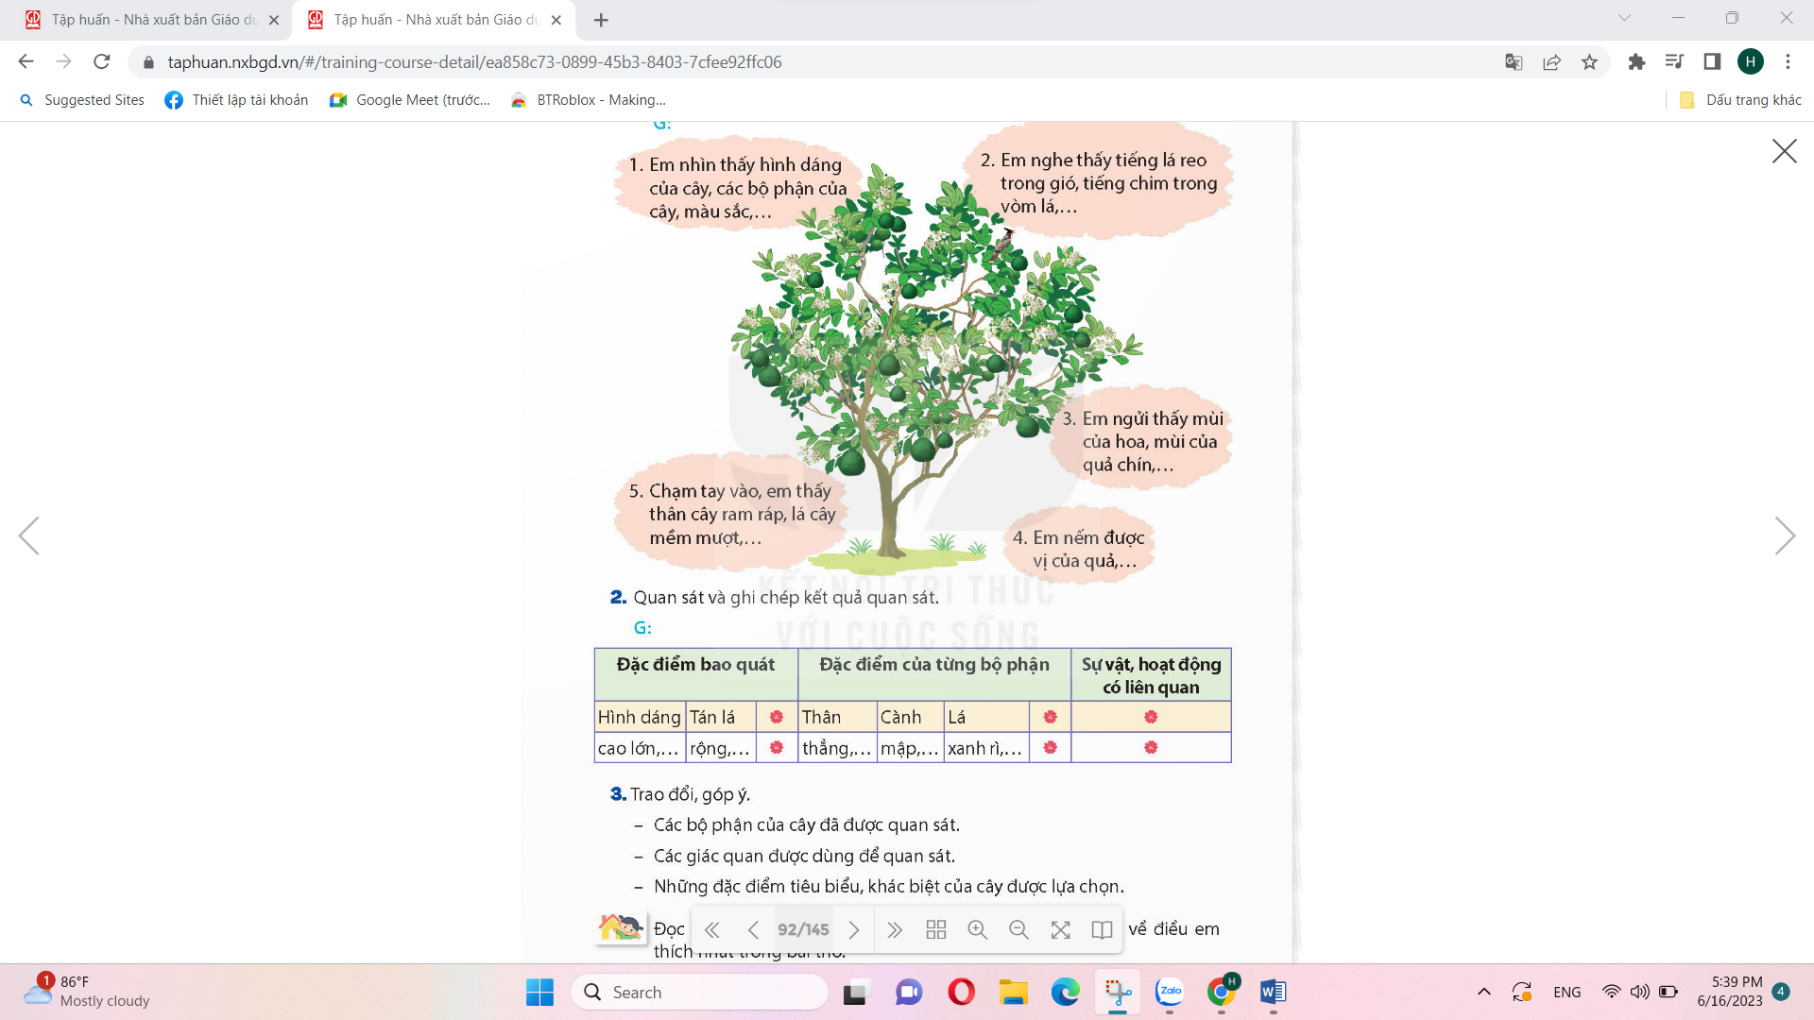  - Các nhóm tiến hành thảo luận và hoàn thành phiếu học tập  - Các nhóm trình bày kết quả.  - Các nhóm khác nhận xét.
Bài tập 3: Trao đổi, góp ý.  - GV mời HS đọc yêu cầu của bài.  - GV mời HS làm việc nhóm 4  - GV nhận xét, sửa sai và tuyên dương học sinh.  - GV nhận xét, tuyên dương chung. |  | - 1 HS đọc yêu cầu bài tập 3.  + Các bộ phận của cây đã quan sát được.  + Các giác quan dùng để quan sát.  + Những điểm tiêu biểu, khác biệt của cây được lựa chọn.  - HS lắng nghe, rút kinh nghiệm.
4. Vận dụng trải nghiệm.
- Mục tiêu:
+ Củng cố những kiến thức đã học trong tiết học để học sinh khắc sâu nội dung.
+ Vận dụng kiến thức đã học vào thực tiễn.
+ Tạo không khí vui vẻ, hào hứng, lưu luyến sau khi học sinh bài học.
- Cách tiến hành:
- GV tổ chức vận dụng bằng trò chơi “Ai là người sáng tạo”.  + GV chuẩn bị một số tờ giấy A0 (tùy theo số lượng nhóm).  + Chia lớp thành 4-5 nhóm (tùy số lượng HS)  + Giao cho mỗi nhóm một loại cây, nhóm có nhiệm vụ thảo luận quan sát và viết 1 đoạn văn khoảng 3-4 câu nói về loài cây mà nhóm mình quan sát được . Nhóm nào viết hay thì sẽ được nhận một phần quà.  - GV nhận xét tiết dạy.  - Dặn dò bài về nhà. | - HS tham gia để vận dụng kiến thức đã học vào thực tiễn.  - Các nhóm tham gia trò chơi vận dụng.  - HS lắng nghe, rút kinh nghiệm.
IV. ĐIỀU CHỈNH SAU BÀI DẠY:
...........................................................................................................................................
-----------------------------------------------------------

